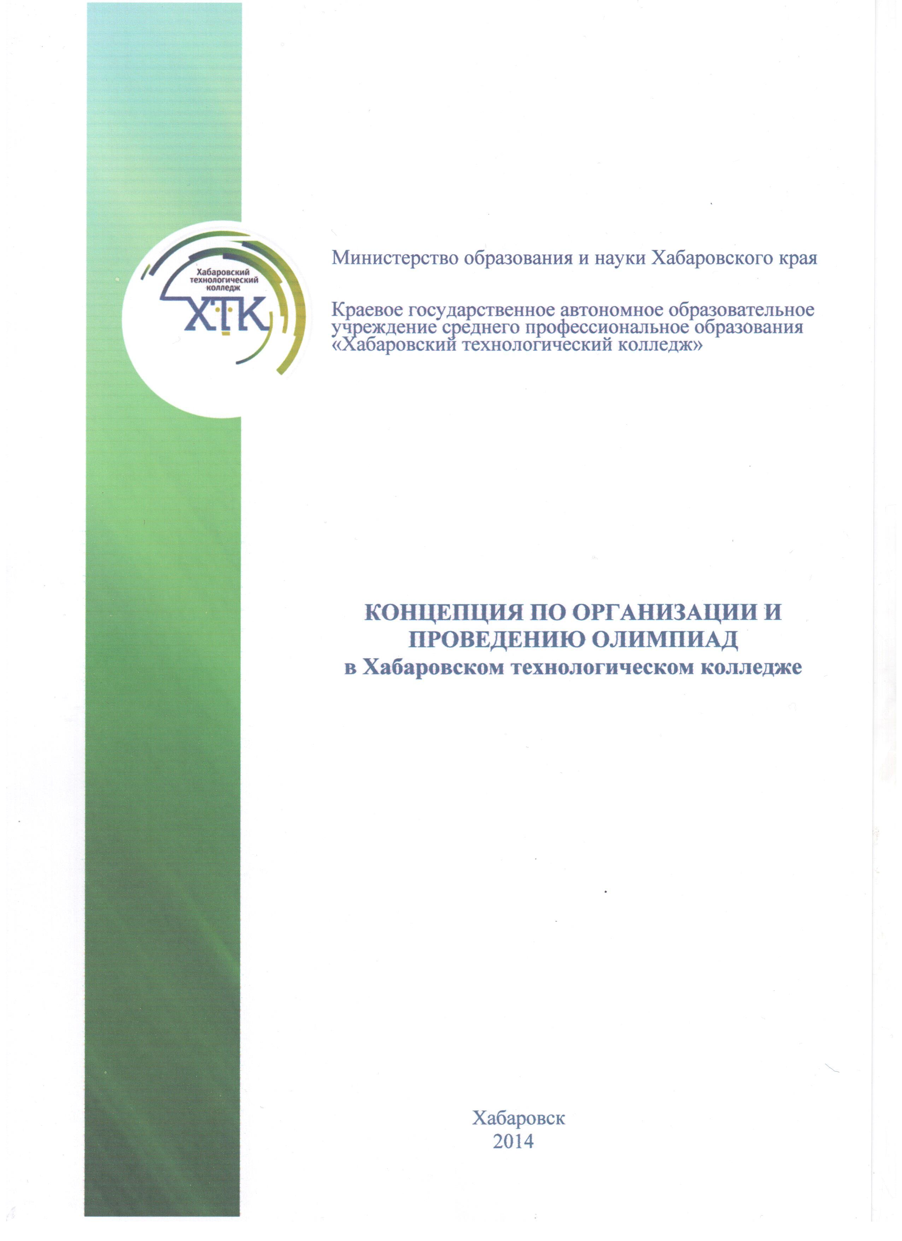

Разработчик:
Третьякова Н.Ю., заместитель директора по научно-методической работе
(ФИО) (должность)

Рассмотрено и утверждено на Совете колледжа, протокол № 1
от «08» сентября 2014г.

Концепция по организации и проведению олимпиад в КГАОУ СПО «Хабаровский технологический колледж» посвящена определению мер по совершенствованию системы организации и проведения олимпиад, созданию современной, эффективной системы профессионального образования, ориентированной на запросы предприятий и способной удовлетворять потребности нашей экономики. А также обеспечения образовательной подготовки на лучших мировых практиках и передовых технологиях.

Олимпиада (конкурс) профессионального мастерства в сфере среднего профессионального образования является мощным инструментом, с помощью которого реализуются возможности студентов продемонстрировать свои профессиональные достижения, проявить высокий уровень профессионализма, креативность, инициативность и самостоятельность при решении профессиональных задач.
При организации олимпиадного движения одной из важных функций колледжа является работа с детьми, проявившими выдающиеся способности или демонстрирующих профессиональный потенциал. Работа с талантливыми и мотивированными на успех студентами рассматривается в колледже как одно из приоритетных направлений развития. От результативности этой работы зависит удовлетворенность всех участников образовательных отношений своей деятельностью и рейтинг колледжа в целом.
В колледже накоплен определенный опыт по развитию профессиональных способностей обучающихся. Кроме того, созданы все условия и возможности для проведения целенаправленной работы по развитию интеллектуального и творческого потенциала. Студенты успешно выступают как в конкурсах различного уровня творческого характера, так и в конкурсах профессионального мастерства. Однако, в краевых очных олимпиадах профессионального мастерства и конкурсах проводимых в соответствии со стандартами WorldSkills качественные показатели нестабильны. На достаточно высоком уровне организована проектная и исследовательская деятельность, что подтверждается дипломами обучающихся и преподавателей, публикациями студенческих и педагогических работ на краевом и городском уровне, но необходимость в повышении уровня заинтересованности обучающихся и педагогического коллектива остается актуальной. Развитие олимпиадного движения в колледже призвано способствовать значительному повышению не только творческого и профессионального уровня подготовки, но и психологической адаптации обучающихся и выпускников в динамично развивающихся условиях современного рынка труда.
Направления реализации олимпиадного движения
Проведение олимпиад направлено на решение следующих задач:
стимулирование качества подготовки квалифицированных рабочих, служащих и специалистов среднего звена;
развитие профессиональных компетенций и творческого потенциала обучающихся;
стимулирование интереса к рабочим профессиям и повышение престижа профессиональных образовательных организаций;
развитие социальной ответственности, конкурентоспособности и профессиональной мобильности будущих специалистов;
повышение мотивации и творческой активности педагогических работников в рамках наставничества обучающихся;
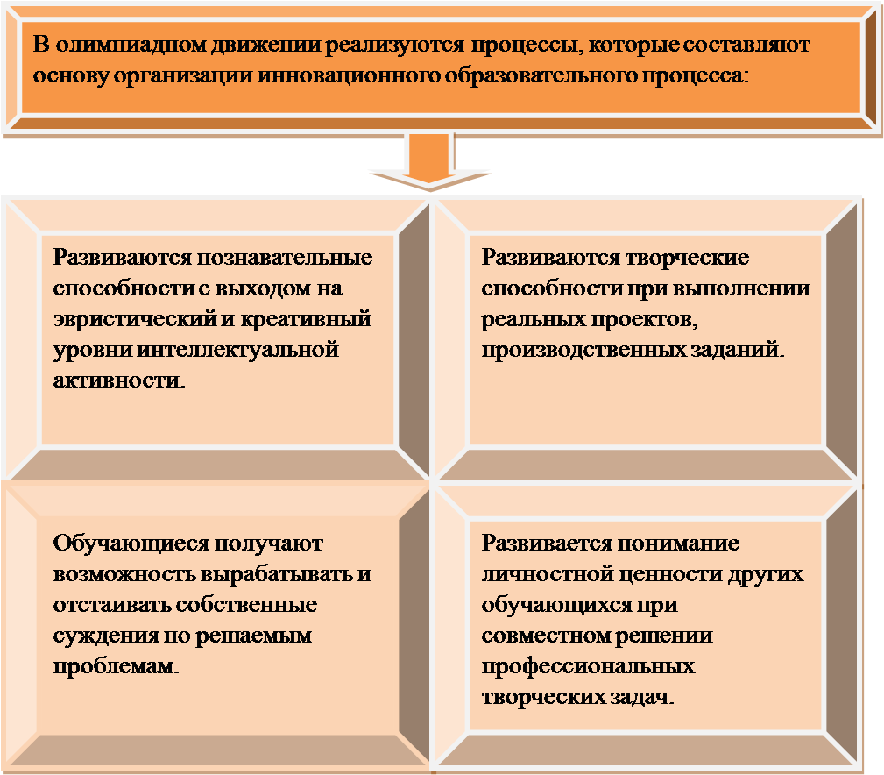
выявления наиболее одаренной и талантливой учащейся молодежи по различным профилям подготовки.

Олимпиада проводится в три этапа: отборочный - на уровне студенческой группы (курса), основной на уровне отделения и заключительный на уровне колледжа.
Содержание теоретического и профессионального конкурсных заданий олимпиады определяется требованиями Федеральных государственных образовательных стандартов по профессиям и специальностям и запросами ведущих работодателей. Задания выполняются с последующей оценкой качества результатов выполнения конкурсных заданий, затраченного времени и других критериев.
Основная функция олимпиады - не только выявление лучших студентов по профессии и специальности, но и лучшей педагогической практики образовательных организаций по формированию современных компетенций, демонстрация достижений сегодняшнего дня и перспектив развития системы. Олимпиады профессионального мастерства оказывают позитивное влияние на инновационные процессы в образовании, стимулируют личностный и профессиональный рост обучающихсяи педагогов.
Организационно-методическое и нормативное обеспечение олимпиады профессионального мастерства обучающихся по профессиям и специальностям среднего профессионального образования определяется:
- Концепцией по организации и проведению олимпиад в КГАОУ СПО «Хабаровский технологический колледж»;
- Регламентом организации и проведения олимпиады профессионального мастерства обучающихся попрофессиями специальностям колледжа;
- Методическими рекомендациями по организации и проведению олимпиад;
- Положениями об олимпиадах по каждому профильному направлению, в которых обозначены места проведения Олимпиады, профильное направление Олимпиады, требования к участникам, характеристики теоретического и профессионального конкурсных заданий, время на выполнение каждого вида заданий, порядок определения победителей и награждения участников, перечни рекомендуемой для подготовки к участию в Олимпиаде литературы;
- вариантами конкурсных заданий;
- экспертными заключениями на задания;
- протоколами жюри.
При организации и проведении олимпиадыколледжу оказывается серьёзная поддержка социальными партнёрами:
- рецензируются задания специалистамипредприятий,
- в состав жюри в обязательном порядке входят представители предприятий (в некоторых случаях они являются председателями жюри),
- оказывается материальная поддержка как в организации и проведении Олимпиады, так и в проведении культурных программ и развлекательных мероприятий для обучающихся и сопровождающих.
Рабочие группы и жюри олимпиады формируются из ведущих работодателей, что позволяет учитывать требования реального производства при разработке заданий, определять значимые для работодателей критерии оценки, обеспечить независимую от образовательных учреждений оценку квалификаций обучающихся.

На протяжении всего периода проведения Олимпиада профессионального мастерства является открытой системой, позволяющей включать в процесс представителей различных сфер науки и образования, а также специалистов предприятий и организаций.
В период проведения в образовательном учреждении организациях проводятся экскурсии на базовые предприятия,по достопримечательностям города, образовательным организациям, встречи с социальными партнёрами, проводились мастер-классы,семинары, круглые столы, спортивные и другие мероприятия, направленные на создание комфортных условий участникам олимпиады, обмен профессиональным опытом и инновационными методами преподавания на современном этапе развития образования.
Немаловажным элементом олимпиадного движения является интеграция общего и профессионального образования. Образования. Нынешние школьники имеют возможность познакомиться с будущими специальностями., а студенты с перспективами обучения в ВУЗе.
Результаты олимпиады профессионального мастерства убедительно демонстрируют достаточно высокий уровень подготовки их участников, хотя необходимо отметить, что существуют значительные отличия в качестве профессиональных знаний и умений обучающихся по разным профессиям и специальностям и в различных образовательных организациях среднего профессионального образования.

Основными позитивными тенденциями развития олимпиадного движения и конкурсов профессионального мастерства являются:
- повышение координирующей и организационной роли олимпиад профессионального мастерства в сохранении единого образовательного пространства колледжа;
- выявление лидеров средиобучающихся;
- рост количества обучающихся, вовлеченных в олимпиадное движение;
- выявление реальной картины уровня подготовки обучающихся в соответствии с ФГОС и требованиями работодателей;
- последовательная унификация требований к организации и проведению олимпиад профессионального мастерства с учетом лучших отечественных и зарубежных практик;
- совершенствование взаимодействия с работодателями, в том числе в части организационной и финансовой поддержки организации и проведения олимпиад;
- формирование в процессе всего обучения и, что особенно актуально, к выпускному курсу конкурентоспособной, социально-ориентированной личности, способной к постоянному саморазвитию и самосовершенствованию.

Модель развития олимпиадного движения в колледже

ОБУЧАЮЩИЙСЯ ХАБАРОВСКОГО ТЕХНОЛОГИЧЕСКОГО КОЛЛЕДЖА

Аспекты мотивации

Формы реализации себя

- Олимпиады и конкурсы профессионального мастерства
- студии
- секции
- волонтерское движение «Вместе»
- старостат
- студенческий совет
- дополнительные знания
- деятельность, вызывающая интерес
- перспективы нового общения

Профессиональные и общие компетенции

Портфолио студента
Психолого-педагогическая поддержка

Профессия
способность адаптации
в изменяющихся ситуациях +
самостоятельность в принятии решений
Умения
нестандартное мышление и постоянное развитие
Спорт
Здоровый образ жизни

Креативное мышление
новые решения + творчество

Лидерство
уверенность в себе и видениеперспективы

ВЫПУСКНИК
творческая + конкурентоспособная личность, способная к постоянному саморазвитию
и самосовершенствованию

Основные проблемы внутриколледжного Олнмпиадного движения
Проведенный комплексный мониторинг результатов отборочного и заключительного этапов олимпиады профессионального мастерства, позволил выявить также ряд проблемных вопросов в организации и проведении олимпиад: организационные проблемы; проблемы финансирования; проблемы материально-технического оснащения; проблемы информационного сопровождения; проблемы, связанные с содержанием конкурсных заданий и оценкой результатов.
Среди организационных проблем следует отметить поздние сроки издания порядка, графика и мест проведения олимпиад, совпадение сроков проведения олимпиад со сроками промежуточной и итоговой аттестацией.
Острыми для организаторов и участников являются проблемы финансирования олимпиад, т.к. на данные мероприятия средства бюджета не планируются либо выделяются недостаточно, поэтому финансовые затраты возлагаются на сами образовательные организации и их участников.
Проблемы материально-технического оснащения связаны с существенным различием используемого оборудования в учебном процессе образовательных организаций, что ставит в неравные условия соревнующихся участников конкурсов.
Имеются проблемы недостаточной информационной открытости проводимых соревнований, подходов и требований к формированию конкурсных заданий, критериев оценивания выполненных работ, не предъявляется в обобщенном виде анализ лучших и худших итогов участия в олимпиаде, не подвергаются анализу типичные ошибки, допущенные во время выполнения как теоретической, так и практической части конкурсных заданий.
Основные проблемы | Возможные пути решения проблем
Недостаточное нормативно-правовое, кадровое, финансовое, материально-техническое обеспечение | Поиск спонсорских средств,  подбор кадров….
Недостаточный уровень осознанности педагогическими работниками актуальных проблем образования одаренных и талантливых детей | Проведение олимпиад и конкурсов профессионального мастерства  Организация курсов  семинаров
Динамика условий, при которых требуется дифференцированный подход к организации обучения с различными категориями обучающихся (в том числе проблемы, связанные с ограниченными возможностями здоровья) | Разработка новых типов программ и их внедрение
Недостаточная координация внутренних структур колледжа | Усиление контроля со стороны администрации колледжа  Представление промежуточных результатов работы Педагогических советах
- Цели и задачи Концепции
Цель Стратегии - определение комплекса мер по внедрению и применению инновационных технологий в развитии олимпиадного движения, повышающих его роль в подготовке квалифицированных рабочих и специалистов со средним профессиональным образованием с высоким творческим потенциалом и конкурентоспособностью.
Задачи Стратегии:
повышение роли олимпиадного движения в совершенствовании качества подготовки обучающихся и выпускников образовательных организаций профессионального образования;
проведение комплексного мониторинга олимпиадного движения для выявления лучших практик и инноваций;
анализ, оценка и внедрение лучших отечественных и зарубежных практик и инноваций в организацию и проведение конкурсов профессионального мастерства;
последовательная унификация и стандартизация порядков и процедур проведения Всероссийской олимпиады профессионального мастерства для установления единых требований их организации и сопоставления результатов;
мотивирование региональных органов управления образованием и советов директоров профессиональных образовательных организаций на активизацию олимпиадного движения в субъектах Российской Федерации;
разработка и апробация моделей сертификации квалификаций в рамках Всероссийской олимпиады профессионального мастерства при активном участии представителей работодателей и действующих независимых систем сертификации.

Принципы: объективность, справедливость, сотрудничество(партнерство), инновации
В соответствии с задачами Стратегии определяются следующие основные исходные принципы развития олимпиадного движения.
Принцип объективности предполагает следующее: содержание и уровень сложности конкурсных заданий должны соответствовать федеральным государственным образовательным стандартам среднего профессионального образования с учетом основных положений профессиональных стандартов, требований работодателей к квалифицированным рабочим, служащим, специалистам среднего звена, а также международных требований к работникам соответствующих уровней квалификации;
оценка выполнения конкурсных заданий должна быть независимой от особенностей профессиональной ориентации или предпочтений членов жюри.
Принцип справедливости предполагает, что оценка выполнения конкурсных заданий основывается на уровне сформированности профессиональных компетенций участников Олимпиады, реально продемонстрированных в моделируемых профессиональных ситуациях в ходе выполнения профессионального конкурсного задания и только тех компетенций, которые необходимы для эффективного выполнения задания по конкретной профессии или специальности среднего профессионального образования
Принцип сотрудничества (партнерства) отражает необходимость согласования действий всех субъектов, участвующих в развитии олимпиадного движения и направлен на формирование единой образовательной политики в целях развития среднего профессионального образования.
Принцип инноваций предполагает использование новых квалификационных требований профессиональных стандартов, отраслевых рамок квалификаций при разработке конкурсных заданий, внедрение новых мотивационных механизмов участия студентов в конкурсных процедурах, как например, апробация моделей сертификации квалификаций в рамках олимпиады профессионального мастерства.
- Основные направления развития Олимпиадного движения
совершенствование нормативно-методического регулирования, регламентирующего организацию ипроведение
этапов олимпиады, в том числе, методологически обеспечивающего сближение подходов с WorldSkills;
- повышение роли олимпиад профессионального мастерства в системе независимой оценки качества среднего профессионального образования;
- последовательное развитие взаимодействия с работодателями на всех этапах олимпиад профессионального мастерства;
- активизация информационного сопровождения этапов олимпиады профессионального мастерства, качественное изменение открытости их процедур и результатов;
- оптимизация организационных аспектов проведения олимпиады профессионального мастерства, включая определение оптимальных сроков ее проведения как на региональных, так и заключительных этапах;
организация специализированной подготовки (повышения квалификации) специалистов образовательных организаций-организаторов этапов олимпиады;
- более широкое использование современных информационно-коммуникационных технологий и специализированных баз данных для систематизации и представления результатов олимпиад.
Совершенствование нормативно-методического регулирования, регламентирующего организацию и проведение этапов, в том числе методологически обеспечивающего сближение подходов с WorldSkills
Основные мероприятия данного направления определяют нормативные и методические механизмы для развития олимпиадного движения, стимулирование и мотивацию студентов колледжа к участию в конкурсах профессионального мастерства. Важным приоритетом этих мероприятия является нормативное определение правового статуса олимпиад профессионального мастерства и определение преференций для победителей олимпиад при поступлении в образовательные организации высшего профессионального образования, а также при трудоустройстве. Другие мероприятия данного направления связаны с нормативным и методическим регулированием процедур проведения конкурсов на основе адаптации формата конкурсов WorldSkills, а также необходимостью ежегодного обновления порядков и регламентов проведения олимпиад профессионального мастерства.
Не менее важными являются мероприятия, формирующие методическое обеспечение на основе единых подходов разработке конкурсных заданий и осуществлению оценки результатов выполнения конкурсных заданий.
Повышение роли олимпиад профессионального мастерства в системе независимой оценки качества среднего профессионального образования
Одним из основных мероприятий данного направления развития Олимпиадного движения является разработка и апробация моделей сертификации квалификаций в рамках олимпиады профессионального мастерства при активном участии представителей работодателей и действующих независимых систем сертификации.
Целями сертификация квалификаций в рамках олимпиады профессионального мастерства являются:
повышение мотивации студентов к участию в олимпиаде профессионального мастерства, поскольку результатом такого участия будет получение студентами сертификатов, подтверждающих освоенную во время учебы и продемонстрированную в ходе олимпиады профессиональную квалификацию;
участие работодателей в режиме реального времени в процессе сертификации квалификаций, что послужит определенным импульсом открытия на базе объединений работодателей и их организаций постоянно действующих центров сертификации квалификаций;
повышение ответственности организаторов всех уровней олимпиады профессионального мастерства за ее подготовку и проведение, поскольку качество конкурсных заданий и условий их выполнения должны моделировать производственной ситуации, в которых студенты - участники конкурса доказывают свою способность и готовность к тем или иным трудовым функциям.
Для достижения поставленных целей данного направления развития Олимпиадного движения колледжаследует решить ряд задач:
- разработка единых процедур и контрольно-измерительных материалов для оценки и сертификации родственных квалификаций, обеспечивающих получение достоверных результатов;
- создание «профилей квалификаций», подтверждающих соответствие квалификаций требованиям профессиональных стандартов, что позволит обеспечить выдачу сертификата подтверждения квалификации, являющегося формой общественно-профессионального признания уровня квалификации;
- подбор экспертов, осуществляющих независимую оценку;
- создание автоматизированной системы, осуществляющей ведение реестра результатов проведения оценки и сертификации квалификаций, учета лиц, её прошедших.
Оценка и сертификация квалификаций в рамках олимпиады профессионального мастерства должна осуществляться на основе принципов:
добровольности прохождения оценки и сертификации квалификаций;
доступности процедур оценки и сертификации квалификаций;
обеспечения конфиденциальности в отношении персональных данных, полученных при проведении оценки и сертификации квалификаций.

Последовательное развитие взаимодействия с работодателями на всех этапах олимпиад профессионального мастерства
Важным мероприятием данного направления развития Олимпиадного движения колледжа является создание всех требуемых условий для формирования конкурсных профессиональных компетентностно - ориентированных заданий в ходе тесного сотрудничества представителей работодателей и образовательных организаций среднего профессионального образования.
Технология проектирования конкурсных профессиональных компетентностно-ориентированных заданий невозможна без развития социального диалога колледжа с работодателями.
Только в условиях активного взаимодействия между субъектами системы профессионального образования и сферы труда возможно выявлять требования работодателей к компетенциям работников, организовывать конкурсную среду, которая становится обучающей как для участников конкурса, так и для его организаторов.
В ходе конкурса применяется метод демонстрации выполнения профессиональных задач и трудовых функций, заключающийся в выражении, проявлении, демонстрировании доказательств наличия профессиональных компетенций, знаний, умений и навыков во время выполнения студентами непосредственной профессиональной деятельности.
Использование в ходе олимпиад разработанных совместно с работодателями профессиональных компетентностно - ориентированных заданий как для профессий, так и для специальностей колледжа позволит:
колледжу - следовать за развитием рынка труда и адаптироваться к изменяющейся среде, поскольку федеральные государственные стандарты среднего профессионального образования не «успевают» за этими изменениями;
работодателям - стать активным субъектом образовательного процесса, который обеспечивает развитие образовательной практики.
Активизация информационного сопровождения этапов олимпиады профессионального мастерства, качественное изменение открытости их процедур и результатов
Мероприятия данного направления будут способствовать дальнейшему развитию информационной открытости системы среднего профессионального образования, формированию ее привлекательности, совершенствованию профориентационной деятельности.
Получит новое качественное развитие широкое и системное распространение в средствах массовой информации и сети интернет лучшего опыта олимпиадного движения.
Особое внимание будет уделено выявлению и демонстрации поддержки проведения конкурсов профессионального мастерства руководством колледжа.
Будут также проводиться ежегодные мониторинги организации информационного сопровождения проведения олимпиад профессионального мастерства, в том числе, на очном и заочном этапах. Особая систематизирующей роль в информационном сопровождении отводится сайту колледжа.
Оптимизация организационных аспектов проведения олимпиады профессионального мастерства, включая определение оптимальных сроков ее проведения.
Основные мероприятия данного направления связаны с расширением перечня специальностей и профессий колледжа, по которым будут проводиться олимпиады, в том числе из наиболее востребованных.
Также существенное внимание будет уделено обновлению и качественному изменению системы статистики организации и проведения конкурсов. Будет введено в практику формирование ежегодных рейтингов участия методических и цикловых комиссий в в олимпиадном движении.

5.Реализация стратегии
Управление реализацией и методическое сопровождение Стратегии осуществляется руководством колледжа, общественными и профессиональными организациями.
Общую координацию реализации стратегии осуществляет Координационный совет олимпиады профессионального мастерства обучающихся по профессиям и специальностям колледжа, в состав которого будут входить представители администрации колледжа, объединений работодателей, общественных объединений, экспертных организаций.
Представители администрации разрабатывают планы мероприятий с учетом Стратегии и плана мероприятий.
Колледж разрабатывает в рамках программы развития образовательной организации мероприятия по активизации участия в олимпиадном движении.
- Ожидаемые результаты
Реализация стратегии позволит обеспечить:
развитие воспитательного потенциала колледжа в профессиональном самоопределении и творческой самоактуализации студентов;
стимулирование интереса к рабочим профессиям и повышение престижа профессиональных образовательных организаций;
стимулирование качества подготовки квалифицированных рабочих, служащих и специалистов среднего звена;
развитие социального партнерства работодателей и колледжа, создание условий для трудоустройства выпускников;
развитие профессиональных компетенций и творческого потенциала обучающихся;
развитие социальной ответственности, конкурентоспособности и профессиональной мобильности будущих специалистов, необходимых умений адаптироваться к современным условиям профессиональной деятельности и жизни в обществе;
повышение мотивации и творческой активности педагогических работников в рамках наставничества обучающихся;
выявление наиболее одаренной и талантливой учащейся молодежи по различным профилям подготовки.
- Целевые индикаторы и показатели
№ | Целевые индикаторы | 2013-2014 учебный год | 2014-2015 учебный год | 2015-2016 учебный год | 2016-2017 учебный год
 | Доля студентов участвующих в олимпиаде (%) | 25 | 27 | 46 | 51
 | Количество профессий колледжа, по которым проводятся олимпиады (ед.) | 3 | 6 | 6 | 6
 | Доля профессий колледжа, по которым проводятся олимпиады (%) | 50 | 100 | 100 | 100
 | Количество специальностей колледжа, по которым проводятся олимпиады (ед.) | 5 | 7 | 8 | 8
 | Доля специальностей колледжа, по которым проводятся олимпиады (%) | 63 | 89 | 100 | 100
 | Доля профессий, по которым имеются профессиональные компетентностно-ориентированных задания (%) | 71 | 94 | 100 | 100
 | Доля специальностей, по которым имеются профессиональные компетентностно-ориентированных задания (%) | 80 | 95 | 100 | 100

Диаграмма «Динамика развития Олимпиадного движения в колледже»

